Detta dokument beskriver det Syntaxrapport-meddelande som ICA Handlarnas AB tillämpar vid EDI-kommunikation. Dokumentet är avsett att vara ett arbetsunderlag vid diskussioner och tester i strävan att skapa ett effektivt elektroniskt stöd för affärskommunikation.
Dokumentet visar den information och de data ICA Handlarnas AB kan åstadkomma, baserat på mottaget meddelande från motparten. Avvikelser kan förekomma beroende på part och affärsuppgörelse. Detta diskuteras och beslutas med resp. affärspart.

Frågor:
Vid oklarheter eller frågor tag kontakt med anvisad kontaktperson eller HELPDESK,
telefon 08-585 50 585

Revision | Datum | Kommentar
1.0 | 99-02-10 | Nytt meddelande. Inget stöd för UCS och UCD.
1.1 | 00-09-05 | Applikationsref. (UNB 0026) har tillkommit.
1.2 | 00-11-08 | Förtydligande kommentar UCI samt UCM element 0085.
1.3 | 01-06-28 | Nya applikations referenser har tillkommit i UNB.
1.4 | 01-08-31 | Ändrade applikationsreferenser
1.5 | 07-10-10 | Ändrade applikationsreferenser

Meddelandestruktur

Meddelandet har följande schematiska struktur. Varje fyrkant representerar ett segment eller segmentgrupp. I rutan finns segmentets / segmentgruppens namn (t.ex UNH / G01), status (M=obligatorisk, C=villkorlig) och maximalt antal upprepningar (R=obegränsat). Skuggat segment markerar att ICA inte använder detta segment.

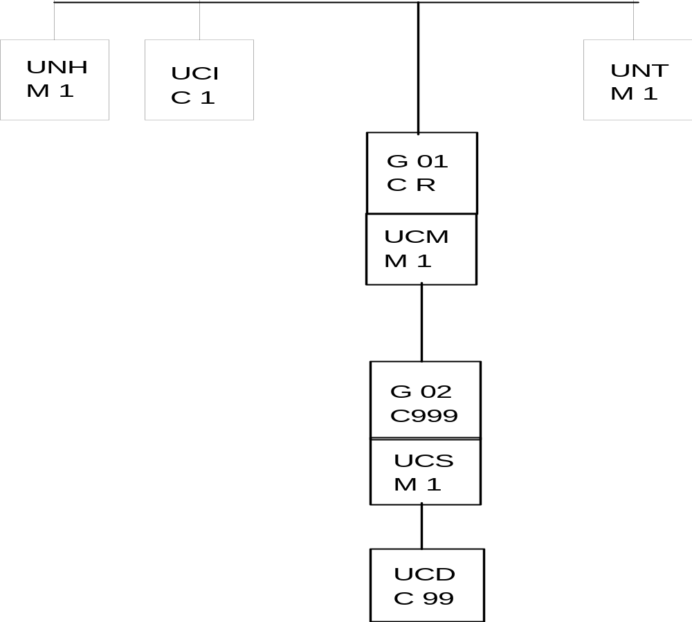

Tillämpning av segment

Ett CONTRL-meddelande från ICA Handlarna AB kan bestå av de segment som i nedanstående uppställning återspeglar EDIFACT-standardmeddelandet. De som markerats med fet stil är de som innehåller kontrollerad information och som följaktligen kan användas för analys.
UCS- och UCD-segment kan förekomma (endast i samband med syntaxfel) men informationen i dessa segment är redundant och kan således inte användas av mottagaren för felanalys.

Meddelandehuvud:
UNH EDIFACT-styrinformation.
UCI Refererar till mottagen meddelandesammansättning (interchange)
Identifierar fel i meddelande-kuvertet

För varje meddelande i kuvertet:
UCM Refererar till meddelande i kuvertet
identifierar fel i meddelandet
UCS Identifierar segmentet där felet uppstod
UCD Identifierar dataelementet där fel uppstod

Meddelandeslut:
UNT avslutar meddelandet

Detaljbeskrivning:
På efterföljande sidor beskrivs varje segment med dess dataelement i detalj. I kolumnerna Segm/Elem, Benämning respektive EDIFACT Format används gängse Edifact-uttryck. För närmare förklaring till dessa hänvisas till motsvarande EDIFACT-dokumentation.
För kolumnen Innehåll gäller följande:
Fält som ej behandlas hos ICA markeras här med: xxxxxxxxxxxxxx
Fält som behandlas och har variabelt innehåll markeras med:
Fält som innehåller styrande koder markeras med fet stil (ex. UNOA)
För fält med bestämd information anges denna här i klartext (ex. ICAREP1)
Informationen i kolumnen EANCOM/EDIT Rekommendat är kodad enligt följande:
A = Fältet rekommenderas enligt EANCOM/EDIT standarden
D = Fältet är ett beroendefält vars användning styrs av specificerade omständigheter
M = Obligatoriskt fält enligt EANCOM/EDIT standarden
N = Ej rekommenterat fält enligt EANCOM/EDIT standarden
O = Valfri användning enligt EANCOM/EDIT standarden
R = Rekommenderat fält enl. EANCOM/EDIT standarden

UNB Interchange Header

Segment huvudsakligen för adressering av meddelandet, i kommunikationsnätet men även internt.

Seg/  Elem | Benämning | EDIFACT  Format | Innehåll | EANCOM/EDIT  Rekommendat | Kommentarer
S001 | SYNTAX IDENTIFIER | M
0001 | Syntax Identifier | M a4 | UNOA | M | UNOA
0002 | Syntax Version Number | M n1 | 2 | M | 2
S002 | INTERCHANGE SENDER | M |  | M | Avsändarens identitet
0004 | Sender Identification | M an..35 | 7 301 002 000 009 | M | EAN lokaliseringsnummer
0007 | Partner Ident. code Qualifier | C an4 | 14 | R | 14 = EAN Location Code
0008 | Address for reverse routing |  | xxxxxxxxxxxx
S003 | INTERCHANGE RECIPIENT | M |  | M | Mottagarens identitet
0010 | Recipient identification | M an..35 |  | M | EAN lokaliseringsnummer
0007 | Recipient identification | M an4 | 14 | M | 14 = EAN Location Code
0014 | Routing address |  | xxxxxxxxxxxxx
S004 | DATE/TIME OF PREPARATION | M
0017 | Date of Preparation | M an6 |  | R | ÅÅMMDD
0019 | Time of Preparation | M n4 |  | R | TTMM
0020 | INTERCHANGE CONTROL REFERENCE | M an..14 |  | R | Skapas av översättaren  Motsv. UNZ 0020
S005 | RECIPIENTS REFERENCE PASSWORD |  | xxxxxxxxxxxxx
0026 | APPLICATION REFERENCE | C an..14 | ICACTL1R  ICACTL3O  ICACTL1F  ICACTL3F  ICACTL4F  ICACTL2L | C | Contrl-medd. för:  Reporder = ICACTL1R  Bpordersvar = ICACTL3O  Grossist-faktura = ICACTL1F  Butikspack-faktura = ICACTL3F  FA-/PA-faktura = ICACTL4F  AOB-leveransavisering=!CACTL2L
0029 | PROCESSING PRIORITY, CODE |  | xxxxxxxxxxxxx
0031 | ACKNOWLEDGEMENT REQUEST |  | xxxxxxxxxxxxx
0032 | COMMUNICATIONS AGREEMENT ID. |  | xxxxxxxxxxxxxx
0035 | TEST INDICATOR | C n1 |  | C | blankt = skarpt meddelande  1 = testmeddelande

EXEMPEL:
UNB + UNOA : 2 + 7301002000009 : 14 + 0000000000000 : 14 + 990219 : 1415 + 123 '

UNH Message Header
Segment enbart för information till programvaran som översätter EDIFACT-meddelandet.

Seg/  Elem | Benämning | EDIFACT  Format | Innehåll | EANCOM/EDIT  Rekommendat | Kommentarer
0062 | MESSAGE REFERENCE NUMBER | M an..14 | __________ | M | Meddelandets referensnummer Obligatorisk
S009 | MESSAGE IDENTIFIER | M |  | M | Meddelandets identifierare.  Obligatorisk med minst DE 0065,  DE 0052 och DE 0054
0065 | Message type identifier | M an..6 | CONTRL | M | Standardinformation
0052 | Message type version number | M an..3 | D | M | ----"----
0054 | Message type release number | M an..3 | 93A | M | ----"----
0051 | Controlling agency, coded | M an..2 | UN | M | ----"----
0057 | Association assigned code | C an..6 | EDIT30 | R | ----"----
0068 | COMMON ACCESS REFERENCE |  | xxxxxxxxxxxx | N
S010 | STATUS OF THE TRANSFER |  | xxxxxxxxxxxx | N
0070 | Sequence message transfer number |  | xxxxxxxxxxxx
0073 | First/last sequence message transfer |  | xxxxxxxxxxxx

Exempel:
UNH + 12 + CNTRL : D : 93A : UN : EDIT30'

UCI - Interchange Response
UCI-segmentet identifierar meddelande-filen som bekräftas eller avvisas, vilket framgår av koden i element 0083.

Seg/  Elem | Benämning | EDIFACT  Format | Innehåll | EANCOM/EDIT  Rekommendat | Kommentarer
0020 | INTERCHANGE CONTROL REFERENCE | M |  | M
S002 | INTERCHANGE SENDER | M |  | M
0004 | Sender indentification | M an..35 |  | M | Avsändares EAN-lokaliseringsnummer i ursprungsmeddelandet
0007 | Party identification code qualifier | C an..4 | 14 | O | 14 = EAN
0008 | Address for reverse routing | C an..14 |  | O
S003 | INTERCHANGE RECIPIENT | M |  | M
0004 | Recipient indentification | M an..35 | 730 100 000 009 | M | Mottagares EAN-lokaliseringsnummer i ursprungsmeddelandet
0007 | Party identification code qualifier | C an..4 | 14 | O | 14 = EAN
0008 | Routing address | C an..14 |  | O
0083 | ACTION CODE | M an..3 |  | M | 4 = Den här nivån och alla underliggande avvisas  6 = UNB/UNZ avvisas  7 = Den här nivån bekräftas, närmast underliggande nivå bekräftas om den inte avvisas i efterföljande segment
0085 | SYNTAX ERROR CODED | C an..3 |  | D | Felkoder I förekommande fall, då enl. EANCOM-standard
0013 | SEGMENT TAG CODED | C a3 | xxxxxxxxxxx | D
S011 | DATA ELEMENT POSITION | C | xxxxxxxxxxx | D
0098 | Erroneous data element pos in segment | M n..3 |  | M
0104 | Erroneous component element position | C n..3 |  | O

Exempel:
UCI + IR990204002748 + 7310147300011 : 14 + 7301002000009 : 14 + 7'

UCM - Message Response

UCM-segmentet används för att bekräfta eller avvisa enskilda meddelanden, och för att bekräfta eller avvisa UNH- och UNT-segment.

Seg/  Elem | Benämning | EDIFACT  Format | Innehåll | EANCOM/EDIT  Rekommendat. | Kommentarer
0062 | MESSAGE REFERENCE NUMBER | M an..14 |  | M | Ursprungsmeddelandets ref.nr.
S009 | MESSAGE IDENTIFIER | M |  | M
0065 | Message type identifier | M an..6 |  | M
0052 | Message type version number | M an..3 |  | M
0054 | Message type release number | M an..3 |  | M
0051 | Controllng agency coded | M an..2 |  | M
0057 | Association assigned code | C an..6 |  | R
0083 | ACTION CODE | M an..3 |  | M | 4 = Denna nivå och alla underliggande avvisas  7 = Denna nivå bekräftas, närmast underliggande bekräftas om den inte avvisas i efterföljande segment
0085 | SYNTAX ERROR CODED | C an..3 |  | D | Felkoder I förekommande fall, då enl. EANCOM-standard
0013 | SEGMENT TAG CODED | C a3 | xxxxxxxxxxxxxxx | D
S011 | DATA ELEMENT POSITION | C | xxxxxxxxxxxxxxx | D
0098 | Erroneous data element pos in segment | M n..3 |  | M
0104 | Erroneous component element position | C n..3 |  | O

EXEMPEL:
UCM + MR990204007687 + ORDERS : D : 93A : UN : EDIT30 + 7'

UCS - Segment Error Indication
UCD - Data Element Error Indicator

CONTROL-meddelande från ICA:
UCS och UCD skapas av EDIFACT-översättaren vid syntaxfel men innehåller redundant information och kan därför inte användas av mottagaren för analys.

UNT Message Trailer

UNT-segmentet enligt EDIFACT-standarden. Informationen skapas av EDIFACT-översättaren.

Seg/  Elem | Benämning | EDIFACT  Format | Innehåll | EANCOM/EDIT  Rekommendat. | Kommentarer
0074 | NUMBER OF EGMENTSIN MESSAGE | M n..6 |  | M | Antal segment i meddelandet fr.o.m. föregående UNH t.o.m. UNT.
0062 | MESSAGE REFERENCE NUMBER | M an..14 |  | M | Samma referensnummer som i föregående UNH.

EXEMPEL:
UNT + 97 + 000000010000001'

UNZ Interchange Trailer

UNZ-segment enligt EDIFACT-standarden. Informationen skapas av EDIFACT-översättaren.

Seg/  Elem | Benämning | EDIFACT  Format | Innehåll | EANCOM/EDIT  Rekommendat. | Kommentarer
0036 | INTERCHANGE CONTROL COUNT | M n..6 |  |  | Innehåller antalet meddelanden sedan föregående UNB.
0020 | INTERCHANGE CONTROL REFERENCE | M an..14 |  |  | Ska vara identisk med DE 0020 i föregående UNB.

EXEMPEL:
UNZ + 6 + 123'

